Министерство образования и науки Республики Бурятия
Государственное бюджетное образовательное учреждение
среднего профессионального образования
«Бурятский лесопромышленный колледж»

Презентация проектно-исследовательской деятельности студентов
специальности 08.02.01«Строительство и эксплуатация зданий и сооружений»
в рамках 350-летия вхождения Бурятии в состав Российского государства

Методическая разработка
внеклассного мероприятия

по теме «Архитектура буддизма»

Автор: Спешилова Валентина Сергеевна, преподаватель дисциплин спеццикла
Номинация 5.3

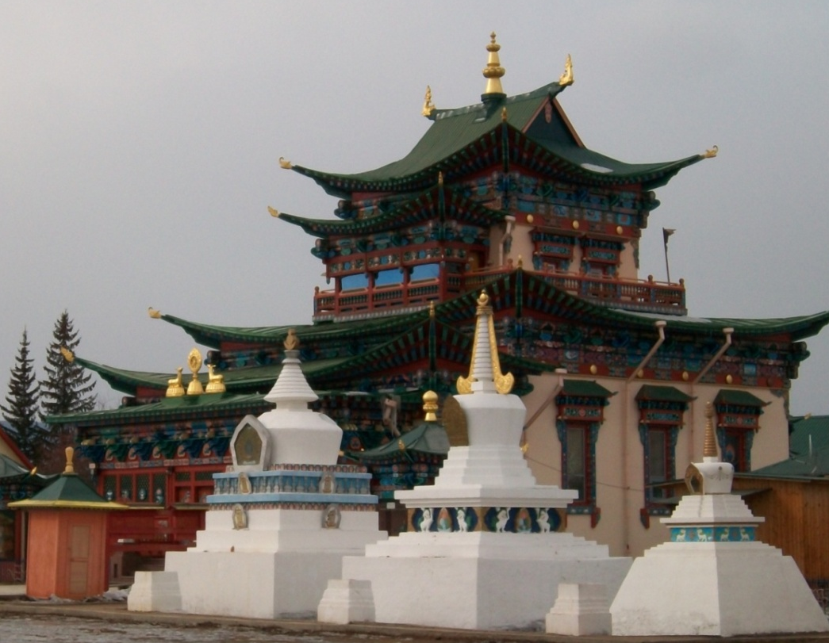

Россия, Республика Бурятия, г. Улан-Удэ
2014 г.
АННОТАЦИЯ

Методическая разработка по теме «Архитектура буддизма» предназначена для проведения открытого внеклассного мероприятия Декады специальности 08.02.01 «Строительство и эксплуатация зданий и сооружений», посвященного 350-летию вхождения Бурятии в состав Российского государства в целях гражданского воспитания обучающихся.
Методическая разработка содержит технологическую карту, описание структуры мероприятия, методический комментарий, приложение.
Цели внеклассного мероприятия:
- Формирование профессиональных и личностных компетенций обучающихся при изучении особенностей буддийской архитектуры посредством организации проектно-исследовательской деятельности, развитие интереса к культурным традициям родного края и памятникам мирового культурного наследия, коммуникативных умений, навыков применения информационно-коммуникационных технологий.
- Воспитание личности специалиста, гражданина, патриота с активной жизненной позицией, формирование нравственных идеалов, высокой духовности, национальной лояльности и толерантности.
Актуальность темы заключается в том, что в настоящий момент возникла острая потребность современного общества в закреплении национальных традиций и передаче их новому поколению. Культура Бурятии представляет собой единение культур народов Азии и Европы. Наша Республика - это центр буддизма России, поэтому буддийские храмы и другие культовые сооружения можно образно сравнить с мостом, который передает духовные ценности из поколения в поколение. Новизна идеи в том, что приобщение студентов строительной специальности к созданию реального архитектурного проекта с изучением традиций родного края посредством исследовательского поиска, интегрированного знания и определённых личных умений способствует решению социально-значимой проблемы формирования высоких нравственных, морально-психологических и деятельностных качеств личности будущих специалистов.
Задачи проекта:
- формирование толерантного эмоционально-ценностного переживания, позитивного и заинтересованного отношения к изучению архитектурных традиций родного края;
- формирование общекультурной направленности на лучшие традиции в мировой архитектуре;
- воспитание выпускника колледжа, владеющего компетенциями гражданственности, высокой духовности, способного к самореализации в обществе.
Заключительным этапом проекта является строительство реального архитектурного объекта – субургана в Тункинском районе Республики Бурятия.

СОДЕРЖАНИЕ

ВВЕДЕНИЕ……………………….. …………………………………………................................4
- Технологическая карта……….…………………………………………………………………5
- Описание структуры мероприятия…………………………………………………………….7
- Презентация проекта……………………………………………………………………………8
  - Традиционные виды буддийской архитектуры……………………………………………8
  - Архитектура дацанов ………………………………………………….……......................11
  - Символика цвета в буддийской архитектуре……………………………………………..14
- Методический комментарий…………..………………………………………………………18
Список использованных источников………………………………………............................20
ПРИЛОЖЕНИЕ…………………………………………………………………………………21

ВВЕДЕНИЕ

«Без понимания буддизма невозможно понять
великие культуры Востока…»
Культура Бурятии представляет собой единение культур народов Азии и Европы, формирование которой шло параллельно с развитием устоев общественной жизни в Забайкалье. Свой вклад в эту культуру внесли многие племена и народы, на протяжении тысячелетий сменявшие друг друга на этой территории. В ней нашли отражение культурные ценности, идеалы и нормы кочевой цивилизации, северных лесных охотников и европейских народов. В результате взаимодействия и взаимопроникновения культурных традиций они оказались тесно переплетены, что нашло отражение в быту, привычках, нормах общественной морали, искусстве и, конечно, в архитектуре.
Огромное значение в развитии культуры Бурятии принадлежит буддизму и буддийской традиции, принесенной в Бурятию из Монголии и Тибета.
Будди́зм («Учение Просветлённого») — одна из древнейших мировых религий, философское учение о духовном пробуждении, возникшее около VI века до н.э. на севере Индии. Как официально признанная государством религия, буддизм существует на территории Бурятии уже более 250 лет.
Основные черты национальной культуры сохранили свое своеобразие и первозданный вид в культовых буддийских сооружениях. Поэтому буддийские храмы можно образно сравнить с мостом, который передает духовные ценности из поколения в поколение…
Актуальность темы проекта заключается в том, что в настоящий момент возникла острая потребность современного общества в закреплении национальных традиций и передаче их новому поколению. Результаты исследования помогут открыть удивительный мир буддийской архитектуры, постичь её философию и гармонию цвета. Кроме того, приобщение студентов строительной специальности к созданию реального архитектурного проекта с изучением традиций родного края посредством исследовательского поиска, интегрированного знания и определённых личных умений способствует решению социально-значимой проблемы формирования высоких нравственных, морально-психологических и деятельностных качеств личности будущих специалистов.
Цели внеклассного мероприятия:
Формирование профессиональных и личностных компетенций обучающихся при изучении особенностей буддийской архитектуры посредством организации проектно-исследовательской деятельности, развитие интереса к культурным традициям родного края и памятникам мирового культурного наследия, коммуникативных умений, навыков применения информационно-коммуникационных технологий. Воспитание личности специалиста, гражданина, патриота с активной жизненной позицией, формирование нравственных идеалов, высокой духовности, национальной лояльности и толерантности.
1. ТЕХНОЛОГИЧЕСКАЯ КАРТА СМК.ТК.12.21.0

Ф.И.О. преподавателя: Спешилова Валентина Сергеевна
Тема: «Архитектура буддизма»
Форма проведения: внеклассное мероприятие Декады специальности - презентация проекта, посвященного 350-летию вхождения Бурятии в состав Российского государства
Цели мероприятия:
- Дидактические: создание условий для интеллектуального усвоения знаний; формирование профессиональных и общих компетенций обучающихся при изучении особенностей буддийской архитектуры посредством организации проектно-исследовательской деятельности.
- Воспитательные: воспитание личностных компетенций, гражданской ответственности будущих специалистов, уважения к национальной культуре, традициям родного края, воспитание толерантности и национальной лояльности.
- Развивающие: развитие сквозных компетенций, умения анализировать и оценивать собственные творческие и деловые возможности, сопоставлять, систематизировать информацию, коммуникативных умений, навыков применения информационно-коммуникационных технологий.
- Социализирующие: приобщение к мировым культурным ценностям, формирование толерантного эмоционально-ценностного переживания, позитивного и заинтересованного отношения к теме проекта.
- Методические: применение личностно-ориентированной педагогической технологии и компетентностного подхода, включающего интерактивные методы с постановкой проблемы и презентацией проектной деятельности.
Проблема: формирование высоких нравственных, морально-психологических и деятельностных качеств обучающихся на примерах буддийской архитектуры.
Ожидаемый воспитательный эффект: воспитание выпускника колледжа, владеющего компетенциями гражданственности, высокой духовности, способного к самореализации в обществе.
Задачи исследовательских групп:
- Изучить традиционные виды буддийской архитектуры.
- Описать основные черты архитектуры дацанов на примере Иволгинского комплекса Республики Бурятия.
- Раскрыть влияние информационного и символического значения цвета на восприятие буддийской архитектуры.
- Привлечь внимание обучающихся к проблемам сохранения памятников мирового культурного наследия.
- Разработать реальный проект субургана.

Межпредметная и внутрипредметная связь: «История архитектуры», «Архитектура зданий», «Строительные конструкции», «Строительные материалы», «Реконструкция зданий и сооружений», «Культурология».
Оснащенность: ноутбук, мультимедиа-проектор, слайд-презентация по теме мероприятия, выставка студенческих рисунков по итогам экскурсионного занятия в Иволгинский дацан, доклады и презентации проектно-исследовательской группы, макет дацана, оценочный лист проектной деятельности, музыкальное сопровождение, видеофрагмент фильма «Шедевры буддийской архитектуры».
Основная литература:
- Леонтьева Е. Путеводитель по буддизму. – М: «Издательство «Эксмо», 2012.
- Ермакова Т.В., Островская Е.П. Классический буддизм. — СПб.: Азбука-классика; Петербургское Востоковедение, 2011.
Дополнительная:
- Урбанаева И.С. Специфика буддизма как философии и религии. Вестник Бурятского государственного университета № 8 - Улан-Удэ: Бурятский государственный университет, 2009.
- Энциклопедия т.7. Искусство. ч.1 Архитектура, изобразительное и декоративно-прикладное искусство. - М.: Аванта+.
- Стрелков А. М., Торчинов Е. А., Монгуш М. В. Буддизм. Каноны. История. Искусство. - М.: ИПЦ «Дизайн. Информация. Картография», 2006.
Интернет-ресурсы:
1. Шедевры архитектуры http://www.smallbay.ru/architec.html
2. Словарь терминов, используемых в ремонте и строительстве
http://www.topdom.ru/terminology/index.htm
3. Библиотечка для архитектора http://redline.inventech.ru/lib/

Критерии оценки качества проекта по группам
Критерии оценивания | № 1 | № 2 | № 3
1. Содержательность доклада, презентации
2. Коммуникативные и адаптивные качества: самоорганизация, умение работать в сотрудничестве, ставить цель, составлять и реализовывать план, сопоставлять цель и действие
3. Умение использовать различные источники информации и методы исследования, владение ИКТ
4. Уровень презентации: грамотность изложения, наглядность, уверенность поведения
5. Умение делать выводы
Общее количество баллов

2. СТРУКТУРА ВНЕКЛАССНОГО МЕРОПРИЯТИЯ

Наименование элемента | Содержание | Время | Ответств.
1. Организаци-онный момент | Приветствие; создание доброжелательной атмосферы, организация внимания, включение обучающихся  в деловой ритм. | 3′ | Спешилова В.С.
2. Мотивация | Сообщение темы мероприятия; постановка целей и задач. Актуализация тематики проекта.  «Стою на мосту и вижу: течет мост, а не река...»  - как вы понимаете значение этой цитаты?  Буддийские храмы и другие культовые сооружения можно образно сравнить с мостом, который передает духовные ценности из поколения в поколение… | 7′ | Спешилова В.С.
3. Презентация проектной деятельности | - Традиционные виды буддийской архитектуры  - Архитектура дацанов  - Символика цвета в буддийской архитектуре  - Презентация макета дацана и субургана | 7′  7′  5′  5′ | Остапчук Е.  Догонова Б.  Иванова Ю.  Огнева Д.
4. Закрепление знаний | Просмотр видеофрагмента «Шедевры буддийской архитектуры».  Представление студенческих рисунков по итогам экскурсионного занятия в Иволгинский дацан.  Поиск вариантов ответа на проблемные вопросы. | 10′ | Спешилова В.С.
5. Рефлексия | Диалог со студентами, отзывы о проекте.  Заполнение оценочного листа проектно-исследо- вательской деятельности. | 10′ | Спешилова В.С.,  члены жюри
6. Подведение итогов мероприятия | Оценка уровня достижения поставленных целей. Поощрение проектно-исследовательских групп. | 6′ | Председа-тель жюри

Глоссарий

Стамбха - отполированный столб высотой более 10 м, завершающийся капителью со скульптурным изображением животных, предназначенный для увековечивания основ буддизма.
Чайтьи - пещерные храмы-молельни, появившиеся в культовой архитектуре Индии в I-III в. до н.э.
Ступы - буддийские мемориальные и погребальные памятники в виде полусферы.
Пагоды - высокие многоярусные башни, в которых хранились буддийские реликвии.
Доугун – резной кронштейн для поддержания карнизов крыш в китайской архитектуре.
Дацан - «монастырская школа» - большие монастырские архитектурные комплексы, в которых расположены разные культовые постройки: храмы, ступы и учебные корпуса, где можно получить буддийское образование.
Дуган (тиб.), сумэ (бур.) - небольшой храм, посвященный определенному Будде или Бодхисаттве.

3. Презентация проекта
3.1 Традиционные виды буддийской архитектуры
С утверждением буддизма в качестве государственной религии в Индии во времена правления царя Ашоки (268-232 гг. до н.э.) в строительстве и скульптуре начали широко использовать камень. Власти стремились увековечить основы буддизма с помощью мемориальных колонн, на которых высекались указы правителя, призывающие людей к «нравственности, благочестию, добродетели и общественному порядку».
Колонна – стамбха представляет собой отполированный столб высотой более 10 м, завершающийся капителью со скульптурными изображениями животных. Самая знаменитая – Львиная капитель из Сарнатха, где по преданию Будда произнес свою первую проповедь.
В I в. до н.э. в культовой архитектуре Индии появились пещерные храмы - чайтьи. Это храм-молельня в виде вырубленного в скальном массиве продолговатого зала с двумя рядами колонн и ступой, помещённой напротив входа. Важнейшей деталью фасада чайтьи является огромное подковообразное окно, служащее главным источником света в храме. Коридоры с рядами колонн символизируют путь Будды. В камне имитировались древние конструкции: например, каменные ложные стропила имитировали деревянное покрытие домов. Позднее чайтьи стали делать и как отдельно стоящее здание. Один из древнейших памятников архитектуры этого типа — чайтья в Карли.
Ступы – это буддийские мемориальные и погребальные памятники. Ранние ступы служили для хранения реликвий самого Будды. Существует легенда о том, что Будду как-то спросили, каким должно быть его погребальное сооружение. Учитель постелил на землю свой плащ и перевернул на него круглую чашу для сбора подаяний. Так ступа приобрела полусферическую форму.
Полусфера - символ Неба и бесконечности, в буддизме означает нирвану Будды и самого Будду. Центральный шест ступы – ось Вселенной, соединяющая Небо и Землю, символ Мирового Древа Жизни. Зонты на конце шеста – ступени восхождения к нирване, считаются также и символом власти.
Одна из самых древних - ступа в деревне Санчи (250 г. до н.э.), индийский штат Мадхья-Прадеш. Была воздвигнута по велению Ашоки Маурия во II веке до н. э., там, откуда его сын отправился на остров Ланку (ныне Шри-Ланка) для распространения буддизма. Ступа лишена внутреннего помещения. Она сложена из крупного кирпича и камня и стоит на круглом цоколе диаметром 31 м. В ступе хранятся священные остатки Будды и другие реликвии, связанные с его деятельностью.
Ворота Великой ступы, богато украшенные резными сценами жизни Будды, причисляются к лучшим образцам буддийского искусства в Индии. Изображения повествуют о прежних воплощениях Будды в виде змеи, птицы, животного и человека, постоянно жертвующих собой для других. Они представляют сцены почитания буддийских святынь — ступ, дерева Бодхи, колеса Дхармы и являют картину буддийского мира — людей, животных и растений, радостно приветствующих явление Будды. Заброшенные на протяжении столетий, памятники Санчи были вновь открыты и описаны англичанами лишь в 1818 г.,
а в 1989 г. были занесены в Список всемирного наследия ЮНЕСКО.
Символика ступы
Ступы создают из камня, глины, бронзы, дерева. Украшают резьбой и росписью, содержащей буддийскую символику. Каждая часть ступы означает шаг на пути к Просветлению, указывает на уровень личного развития человека.
1. Нижняя, квадратная часть ступы - элемент земли.
2. Куполообразная часть - элемент воды.
3. Конусообразная часть с кольцами - элемент огня.
4. Зонт - элемент ветра.
5. Капля на самой вершине ступы - элемент пространства.
Часть в форме квадратного цоколя образует основу для Просветления. Главная часть имеет форму колокола - символа совершенной мудрости Будды.
Ступы, созданные в тибетской, непальской и бутанской традициях, заполняются ритуальными и драгоценными предметами. Это статуи, мандалы, буддийские тексты и скрученные мантры, ца-ца (гипсовые фигурки Будда-аспектов), реликвии учителей и т.д. Кроме драгоценностей, способствующих сохранению учения, в ступу закладываются различные предметы, связывающие ее с местом, где она построена – травы, камни, зерна, масла данного региона. А для предотвращения войн и конфликтов в землю под ступой закапывается символическое оружие. Оно «придавливается» ступой, что не позволяет энергии войны выйти из-под контроля. В центре ступы устанавливается Древо жизни – «центральный стержень».
Виды ступ
1. Ступа лотоса - построена при жизни Будды в Лумбини. Главная часть имеет форму лотоса и символизирует рождение Будды.
2. Ступа Просветления или ступа победы над всеми препятствиями.
3. Ступа мудрости или ступа 16 ворот, была построена в связи с первыми поучениями Будды.
4. Ступа чудес - Будда переубедил последователей неправильных взглядов с помощью чудес.
5. Ступа схождения с небес Тушита - Будда дал поучения своей матери в мире богов на небесах Тушита.
6. Ступа примирения или ступа единства – построена в знак примирения с двоюродным братом Будды.
7. Ступа Великой победы - незадолго до смерти Будда продлил свою жизнь по просьбе учеников на 3 месяца. Ступа символизирует победу учения Будды над смертью.
8. Ступа паринирваны - символизирует вхождение в паринирвану.
Первые ступы-субурганы воздвигались на перекрестках проезжих дорог и в местах поклонения духам - хозяевам местности, для которых впоследствии ламы писали специальные тексты-молитвы. Впоследствии ступы стали строится в ознаменование важных событий или великих людей. Самые известные ступы Бурятии:
- Храмовый комплекс ступы Джарун Хашор (1991 г., с. Кижинга) – копия непальской ступы Бодхнатх, объединяющий различные направления буддизма.
- 10-метровая ступа Агвану Доржиеву (с. Хара-Шибирь), окруженная семью ступами местным ламам.
- Ступы Иволгинского дацана.
- Ступа Анинского дацана с белыми лотосами на основании.
Выводы:
- Ступы предназначены для растворения всех негативных препятствий в мире, они способствуют процветанию местности, в которой расположены.
- Главное назначение ступы в том, чтобы помогать живым существам накапливать позитивные впечатления и растворять негативные.
- Если ступа строится с чистыми помыслами, то во время строительства обретается сообразительность, мудрость и другие положительные качества.
- Правильно построенная ступа приносит большую пользу людям, особенно тем, кто приходит к ней осознанно.

Время проникновения буддизма из Индии и Тибета в Китай достоверно не установлено. Известно лишь, что во II в. буддизм уже занимал прочные позиции, повсеместно строились грандиозные буддийские комплексы и высокие многоярусные башни – пагоды, в которых хранились буддийские реликвии. Пагоды имели нечетное (счастливое) число этажей - 3, 5, 7 и отличались строгостью и удивительной гармонией пропорций. Благородная простота форм пагоды свидетельствует о величавом духе архитектуры того времени.
Дворцы, усадьбы и храмы возводили из дерева по единому принципу. Основной формой здания служил прямоугольный павильон с каркасом из столбов и поперечных балок. Здание имело галерею со столбами, окрашенными красным лаком, которые вместе с нарядными кронштейнами – доугун – поддерживали широкие карнизы черепичных крыш.
Крыши с загнутыми углами придавали архитектурным сооружениям торжественность и особую лёгкость, благодаря своему «летящему» силуэту. Кроме того, такие крыши защищали здание от дождя и яркого света.
Именно китайский стиль впоследствии получил наибольшее распространение в буддийской архитектуре Японии, Кореи, Лаоса, Тайланда.
Выводы: самые древние архитектурные памятники буддизма находятся в Индии и Китае. Это не просто культовые сооружения, а целая философия, ориентирующая человека на вечные жизненные ценности. Архитектура этих стран символизирует ступенчатое восхождение наверх, что отражает буддийское учение о пути к истине и просветлению.

3.2 Архитектура дацанов
Дацан (тиб.) - «монастырская школа» - большие монастырские архитектурные комплексы, в которых расположены разные культовые постройки: храмы, ступы и учебные корпуса, где можно получить буддийское образование; отдельно стоящие здания - храмы, выполняющие и религиозные, и образовательные функции.
Тибетское дуган, бурятское сумэ - небольшой храм, посвященный определенному Будде или Бодхисаттве (например, Хамбын-сумэ - резиденция Хамбо Ламы, Майдари-сумэ, посвященный Будде грядущего Майтрее)
До революции в России насчитывалось 35 дацанов: в Забайкальской области - 32, в Иркутской губернии - 2, в г. Санкт-Петербург - 1. Но в годы Советской власти значительная часть буддийских священников подверглась репрессиям, а дацаны и дуганы были закрыты, перестроены или разрушены.
Список исторических дацанов Бурятии:
Агинский дацан (1811—1934; 1946 — настоящее время)
Анинский дацан (1795—1937)
Ацагатский дацан (1824—1936; 1992 (отстроен заново) — настоящее время)
Ацайский дацан (1743—1935)
Бултумурский дацан (1757—1936; 2006 — настоящее время)
Гунейский дацан (1802 — дата разрушения неизвестна)
Гусиноозёрский дацан (1741—1938;1990 — настоящее время)
Зугалайский дацан (1826 — дата разрушения неизвестна; 1991 — настоящее время)
Иройский дацан (1810—1936)
Иволгинский дацан (1945 — настоящее время)
Кижингинский (Кудунский) дацан (1756—1937;1991 (отстроен заново) — настоящее время)
Токчинско-зуткулейский дацан (1802 — дата разрушения неизвестна)
Тугно-галтайский дацан (1773 — дата разрушения неизвестна)
Хойморский дацан (1918—1927; 1991 — настоящее время)
Цолгинский дацан (1830 — дата разрушения неизвестна)
Цугольский дацан (1828—1935)
Чесанский дацан (1827—1938)
Эгитуйский дацан (1827—1938)
Янгажинский дацан (1826—1938)
Основные стили дацанов:
1. Тибетский стиль
Отличительные особенности:
- наклон стен,
- ступенчатый объем,
- пирамидальность архитектуры, когда масса здания убывает по вертикали,
- яркий полихромный декор,
- наличие массивного фриза темнокрасного цвета,
- основной строительный материал - камень.
Пример: Дацан Гунзэчойнэй (г. Санкт-Петербург, начало ХХ века). Построен по инициативе известного бурятского ламы Агвана Доржиева. Первый буддийский храм в Европе, единственный дацан в России, построенный с соблюдением всех канонов тибетской архитектуры. Но архитектор Гавриил Барановский хотел придать дацану максимально «питербургский» вид, наделив здание чертами популярного стиля «Северный модерн».
Стены дацанов в тибетском стиле наклонены внутрь, т.к. строились без связующего раствора. За счет ступенчатых объемов храм кажется вытянутым вверх.
2. Китайский стиль
Отличительные особенности:
- ярусность,
- уголки крыш, загнутые кверху, устремленные в небо,
- наличие вестибюля, отделяющего зал для проведения медитаций от входа,
- фигуры львов на входе в главный храм.
3. Монгольский стиль
- тип храма в виде национального жилища – юрты.
Пример: Монастырь Дашчойлин в юртообразном стиле (г. Улан-Батор).
Долгое время передвижные войлочные юрты - храмы не имели своей огражденной территории. Но при строительстве отдельно стоящих буддийских храмов - дуганов и монастырских комплексов перед бурятскими ламами встал вопрос планирования построек, в том числе и субурганов.
Традиции архитектуры в Бурятию пришли из Тибета и Монголии, на которые оказывал влияние китайский стиль. Поэтому в бурятских дацанах тибетский, китайский и монгольский стили взаимодополняют друг друга. Кроме того, они были видоизменены местными мастерами с учетом географических и климатических особенностей. Также в постройке первых дацанов принимали участие русские каменщики и плотники, поэтому прослеживается влияние традиций русского церковного зодчества. Основным строительным материалом бурятских дацанов было дерево.
Первые образцы бурятских дацанов имели крестообразную архитектуру. К основному квадратному залу с севера пристраивалась глухая алтарная часть, с юга - вестибюль со входом, с востока и запада делались пристрои. Главным фасадом считался южный, именно он был наиболее богато украшен.
Над каждым пристроем здания возводилась отдельная крыша. Края крыш были прямыми. Периметр здания опоясывала галерея с колоннами для ритуального обхода. Отличительная черта бурятской архитектуры - вестибюль, возводимый с учетом сурового морозного климата.
Во второй половине XIX века в Бурятии появился новый тип буддийских храмов. Ступенчатость архитектуры сохранилась в виде галерей и колоннад на верхних этажах. Храмы стали ярко украшаться, декор отличало многоцветие по аналогии с тибетской архитектурой.
Архитектура дацана символизировала божественное тело Будды. Крыша приобрела форму с приподнятыми к небу концами в китайском стиле. Такая крыша стала отличительным признаком культового буддийского здания. Концы крыши украшались фигурными элементами в виде языков пламени, на бурятском языке - дулэ (пламя). Подзоры выполнялись в виде стилизованных облаков - улээн. Из китайской архитектуры был заимствован лев.
Дацаны стали превращаться в монастырские архитектурные комплексы, с целым рядом культовых сооружений и других построек. На строительство дацанов в то время требовалось разрешение правительства.
2 мая 1945 г. вышло Постановление Совета народных комиссаров Бурят-Монгольской АССР за № 186-ж «Об открытии буддийского храма «Хамбинское Сумэ» в улусе Средняя Иволга». Иволгинский дацан - «Монастырь, где вращается Колесо Учения, приносящее Счастье и преисполненное Радости».
Иволгинский дацан — крупный буддийский монастырский комплекс, центр Буддийской традиционной Сангхи России, памятник истории и архитектуры, охраняется государством как памятник культового зодчества.
Среди всех храмов-дуганов внутри дацана есть главный, центральный Цокчен-дуган – «Дом всеобщего собрания», Соборный храм. Над входом в Цокчен-дуган устанавливается буддийский символ веры хурдэ или чойж хорол (медные золоченые изваяния) - «Колесо вероучения» и две газели по его сторонам. По фризу размещаются блестящие круглые золоченые зеркала — толи, имеющие магически-охранный смысл, а также мани — тибетские слоги молитвы.
В каждом дацане строились сумэ, иногда их количество достигало двух десятков. Каждый храм был посвящен одной теме (Храм Зеленой Тары (Ногоон Дара Эхэ). Здания ориентировались по сторонам света.
Входы на территорию делались со всех четырех сторон, по принципу мандалы – горизонтальной проекции Вселенной. Главные (священные) ворота располагаются на юге и открываются только в особо торжественных случаях. В другое время в дацан входят через калитки. От главных ворот к Цокчен-дугану ведет мощенная дорожка, называемая «Священный путь».
На территории комплекса размещается Буддийский Университет «Даши Чойнхорлин им. Дамба Даржа Заяева» (1991г.), где обучаются около 100 студентов-хувараков на философском, тантрическом, иконографическом и медицинском факультетах.
Выводы:
Бурятское храмовое искусство дает богатый материал для изучения архитектурных традиций, отражающих сакральные значения философских понятий буддизма: дацаны отличались органичным сочетанием с природным ландшафтом, масштабом, монументальностью, ощущением пространственного размаха; ансамблевое единство достигалось пропорциональным соотношением сооружений, общим силуэтом загнутых крыш, т.е. синтезом архитектуры, декоративно-прикладного искусства, скульптуры и живописи.

3.3 Символика цвета в буддийской архитектуре
Рассматривая архитектуру буддийских храмов, в первую очередь, обращаешь внимание на легкий, парящий силуэт конструкции и яркое сочетание красок. В буддизме использование различных цветов всегда носило осмысленный, канонизированный характер. Цветовая композиция строится на сочетании светлого и темного. Цвет выполняет магическую, символическую, информационную и декоративную функции. Преимущественно используются красные, желтые, синие, зеленые и белые краски.
Белый цвет (саган) - это цвет святости и благополучия. Белый цвет ассоциируется с дневным светом и небесными светилами - Солнцем и Луной.
В ламаистской иконографии известны образы Белого Старца и Белой Тары (Белой богини). Белый Старец выступает как хозяин Земли, хранитель домашнего очага, покровитель счастья и благополучия. Новый год по лунному летосчислению называют Белый месяц. И чтобы будущий год был счастливым и благополучным, дарят подарки белого цвета.
Черный цвет (хара) имеет противоположную семантику. Он символизирует несчастье, горе, гибель. Если с белым связано доброе, светлое, счастливое, святое, то с черным - все негативное: злое, темное, несчастное. Примерами такого рода могут служить понятия: белая пища - святая, черная пища - символ бедности.
Несмотря на это, черный цвет занимает равноправное положение среди других цветов: по контрастности он противопоставлен белому и применяется в виде туши, придающей законченность произведению. Но черное может иметь и благоприятное значение. Слово "кара" обозначало север - темное небо с яркой полярной звездой служило основой для ориентации в ночи. Этим же словом обозначали все главное, большое. Поэтому "кара" обозначало и титул человека, т.е. великий, могучий.
Особое значение имеет красный цвет (улаан). Он олицетворяет Солнце, огонь, свет и тепло, без которых невозможна жизнь на Земле. Он приносит радость и счастье в семью, дарует мир и благополучие народу. Солнце и Луна считаются непосредственными предками монголоязычных народов. Уважительное отношение к своим древним предкам выражалось, в частности, в расположении входа в жилище, ориентированного на юг, в сторону высокого (в зените) солнца. Красное обозначает также власть и величие.
Желтый цвет - цвет солнца, жизни и веры, ассоциируется с золотом, которое с древности воспринималось как застывший солнечный свет. Это символ вечности, неизменности, постоянства, раз и навсегда установленного, данного свыше. В палитре красок буддизма, это проявляется в названии религии – «желтая вера», в одеяниях лам - желтая одежда с красной накидкой "орхимжо". Желтый цвет служил отличительным признаком знатных особ и представителей высших сословий. Золотые руки, золотое сердце, золотое слово, золотое время - словосочетания, выражающие понятия самого ценного, лучшего, дорогого.
Синий цвет ассоциируется с небом и водной синью. В буддистской символике голубой цвет обозначает Вечное синее небо (Хухэ мунхэ тэнгри). Он символизирует бесконечность, постоянство, доброту, расположение, честность и верность.
Зеленый - цвет травы и листьев, цветущей земли, ассоциируется с началом пробуждения природы, приходом тепла, поэтому это символ Земли. Цвет связан с понятиями роста, плодородия, бескорыстия и радости. В пантеоне буддизма 21 Тара, из них особо популярны Белая и Зеленая Тара. Зеленая Тара воспринимается как Мать-Земля, от забот и щедрот которой зависит благополучие и процветание народа.
Таким образом, можно сделать вывод о том, что цвет играет определенную роль в архитектуре буддийского храма: фундамент синего цвета – это постоянство и верность буддийским традициям; несущие конструкции красного цвета – это свет и радость от познания философии буддизма; зеленые ступени – ассоциируются с понятием духовного роста человека (подъем по ступеням самосовершенствования); желтые крыши – символ вечности, неизменности, данного свыше. Поэтому, посещая буддийские дацаны, вы не только соприкасаетесь с культурой родного края, но и постигаете основы буддийской философии в цвете.

Проект субургана
Восстановление буддийских храмов в Бурятии началось в конце ХХ века, но особенно активно их строительство ведется в последнее десятилетие. Бурятия переживает настоящий религиозный ренессанс. Появляются новые имена из среды буддийского духовенства, архитекторов, художников, скульпторов, связанных с художественным наследием бурятского культового искусства.
Сегодня мы можем проанализировать развитие буддийской архитектуры прошлого, которое уже стало достоянием истории, и внести свой вклад в сохранение и укрепление национальных культурных традиций при разработке реального проекта субургана.
По буддийскому канону субурган – это культовое сооружение, хранилище священных реликвий. Бурятский буддизм развивался в русле тибетской традиции Гелукпа, в которой исключительное внимание уделялось образованию и поддерживались высокие образовательные стандарты. Поэтому мы считаем, что наиболее оптимальной формой реализации нашего проекта является Ступа Просветления, т.к. это и есть цель любой буддийской практики – полное развитие человеческого потенциала.
Описания размеров и пропорций ступы можно найти во многих тибетских источниках, например, у Джамгена Конгтрула Ринпоче. Каждая часть означает шаг на пути к Просветлению. Она указывает на уровень личного развития человека.
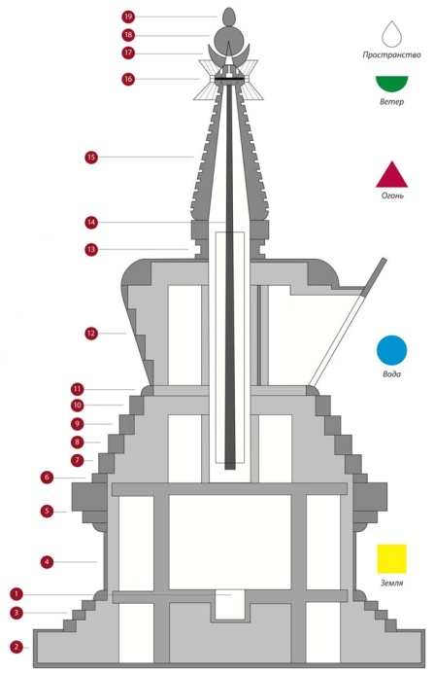
Гега Лама описывает модульную систему в своей книге «Принципы тибетского искусства. Иллюстрации и объяснения буддийской иконографии и иконометрии школы Карма Гадри, Дарджилинг, 1983» следующим образом: «Независимо от размера, общая высота от фундамента до верхушки всегда составляет 16 больших модулей или 64 малых модуля».
Согласно его описанию, ступа разделена на три части: нижняя часть в форме квадратного цоколя образует основу для Просветления. Над ней возвышается собственно ступа, разделенная на две части. Нижняя часть, включающая четыре ступени, вазу и маленькую квадратную часть – это Ступа Причин. Она показывает причины для Просветления. Вершина ступы от колец и выше показывает результат, т.е. само Просветление, и называется Ступа Результатов.
Предложенный нами проект субургана более упрощенный, но смысловое значение полностью соответствует буддийским канонам – стремлению к познанию, совершенствованию и реализации духовного потенциала.

Заключение

Архитектура буддизма – это уникальный пример совершенного воплощения религиозной идеи в искусстве: она символизирует ступенчатое восхождение наверх, что отражает буддийское учение о пути к истине и просветлению.
Пока жюри подводит итоги, оценивая качество проекта наших исследовательских групп, представляем вашему вниманию фрагмент фильма об одном из уникальнейших памятников буддийской архитектуры на острове Ява в Индонезии.
Архитектурный комплекс Боробудур - один из самых больших и впечатляющих ансамблей мира. Храм, построенный на вершине холма, покоится на огромной каменной платформе. Над ней поднимаются пять квадратных террас с коридорами по краям. Выше находятся три круглые террасы, на которых размещены 72 небольшие ступы. В каждой из них заключена скульптура сидящего Будды. К вершине храма с 4-х сторон ведут крутые лестницы. Боробудур олицетворяет гору богов, которая является центром Вселенной. Статуи сидящего Будды в ступах олицетворяют духовное совершенство. А большая ступа, венчающая композицию, символизирует высшую ступень познания мира.
Боробудур является мировым наследием ЮНЕСКО, и как будущие специалисты-строители, подумайте, каким образом можно сохранить и донести до будущих поколений глубокую философию каменных архитектурных шедевров.
Вопросы для дискуссии:
- Какие буддийские культовые сооружения на территории Бурятии (вашего района) вы можете назвать? Каковы их особенности?
- По каким критериям подобные сооружения причисляются к памятникам культурного наследия?
- Какие профессиональные способы можно применить при реконструкции архитектурных памятников для сохранения их долговечности?
Буддийская архитектура дает возможность ощутить мир как единое целое, отрешиться от суеты и почувствовать его гармонию и порядок. Создатели храмовых комплексов стремились воплотить эту философию, руководствуясь основным принципом буддизма: «Все пройдет в этом иллюзорном мире… Нужно успеть соприкоснуться с прекрасным, потому что все явления мира, в том числе и жизнь человека, - не более чем пузырьки пены на морском песке…»
Подводя итоги внеклассного мероприятия, хочется отметить, что проект вызвал огромный интерес не только в колледже, но и у широкого круга общественности. Проект отмечен Дипломом Республиканской выставки-ярмарки педагогических идей и рекомендован к строительству на территории Республики Бурятия.

4. Методический комментарий

Внеклассное мероприятие по теме «Архитектура буддизма» проведено в рамках 350-летия вхождения Бурятии в состав Российского государства по плану Декады специальности 08.02.01 «Строительство и эксплуатация зданий и сооружений» в целях гражданского и патриотического воспитания обучающихся.
Вниманию аудитории представлен учебно-исследовательский проект - интеллектуально-разработанный и самостоятельно изготовленный продукт, обладающий новизной идеи, выполненный под контролем и при консультации преподавателя. Характерной особенностью проекта является приобщение студентов строительной специальности к созданию реального архитектурного объекта с изучением традиций родного края посредством исследовательского поиска, интегрированного знания и определённых личных умений, способствующих решению социально-значимой проблемы формирования высоких нравственных, морально-психологических и деятельностных качеств личности будущих специалистов.
При подготовке мероприятия ставились следующие цели:
- Дидактические: создание условий для интеллектуального усвоения знаний; формирование профессиональных и общих компетенций обучающихся при изучении особенностей буддийской архитектуры посредством организации проектно-исследовательской деятельности.
- Воспитательные: воспитание личностных компетенций, гражданской ответственности будущих специалистов, уважения к национальной культуре, традициям родного края, воспитание толерантности и национальной лояльности.
- Развивающие: развитие сквозных компетенций, умения анализировать и оценивать собственные творческие и деловые возможности, сопоставлять, систематизировать информацию, коммуникативных умений, навыков применения информационно-коммуникационных технологий.
- Социализирующие: приобщение к мировым культурным ценностям, формирование толерантного эмоционально-ценностного переживания, позитивного и заинтересованного отношения к теме проекта.
- Методические: применение личностно-ориентированной педагогической технологии и компетентностного подхода, включающего интерактивные методы с постановкой проблемы и презентацией проектной деятельности.
Ожидаемый воспитательный эффект: воспитание выпускника колледжа, владеющего компетенциями гражданственности, высокой духовности, способного к самореализации в обществе.
При разработке проектного задания и определении задач исследования предусматривалось выездное тематическое занятие в Иволгинский дацан для эмоционально-ценностного воздействия и формирования лояльного заинтересованного отношения обучающихся к теме проекта, поиску информации и развитию творческой деятельности при практическом изучении буддийских традиционных архитектурных памятников.
На этапе планирования были созданы студенческие проектно-исследовательские группы по поиску, анализу и компоновке материала, определены сроки и критерии оценки качества проектной деятельности. Кроме того, каждый студент определился с выбором средств и способов реализации своей задачи.
В ходе исследования истории развития архитектуры буддизма проведен анализ и корректировка фактических результатов, разработаны доклады и тематические презентации, представлены студенческие рисунки, разработаны чертежи, изготовлен макет дацана.
В структуре внеклассного мероприятия четко обозначены элементы с указанием лимита времени, выполнение которых привело к достижению поставленных целей.
Исследовательская деятельность хорошо укладывается в парадигму личностно-ориентированной педагогики, так как при работе над проектом каждый студент может поставить цель, наиболее соответствующую его интересам и возможностям. Соответственно, возникает необходимость использовать предметные навыки как средство реализации проекта. Таким образом, создаются условия для интеграции учебного содержания, развития пользовательских навыков в информационных технологиях, формирования коммуникативных и социальных компетентностей.
Вывод: внедрение проектно-исследовательской деятельности в образовательный и воспитательный процесс помогает осуществлять более качественную подготовку специалистов среднего профессионального образования.

СПИСОК ИСПОЛЬЗОВАННЫХ ИСТОЧНИКОВ

1. Леонтьева Е. Путеводитель по буддизму. – М: «Издательство «Эксмо», 2012 г.
2. Ермакова Т. В., Островская Е. П. Классический буддизм. — СПб.: Азбука-классика;
Петербургское Востоковедение, 2011.
3. Урбанаева И. С. Специфика буддизма как философии и религии. Вестник Бурятского государственного университета № 8. — Улан-Удэ: Бурятский государственный университет, 2009.
4. Энциклопедия т.7. Искусство. ч.1 Архитектура, изобразительное и декоративно-
прикладное искусство. - М.: Аванта+.
5. Стрелков А. М., Торчинов Е. А., Монгуш М. В. Буддизм. Каноны. История. Искусство. - М.: ИПЦ «Дизайн. Информация. Картография», 2006.

Приложение

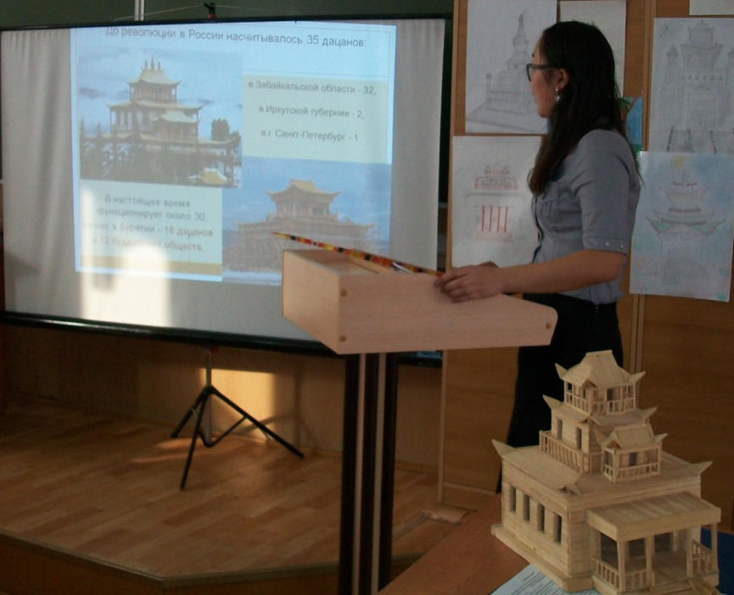
Презентация доклада «Архитектура дацанов»

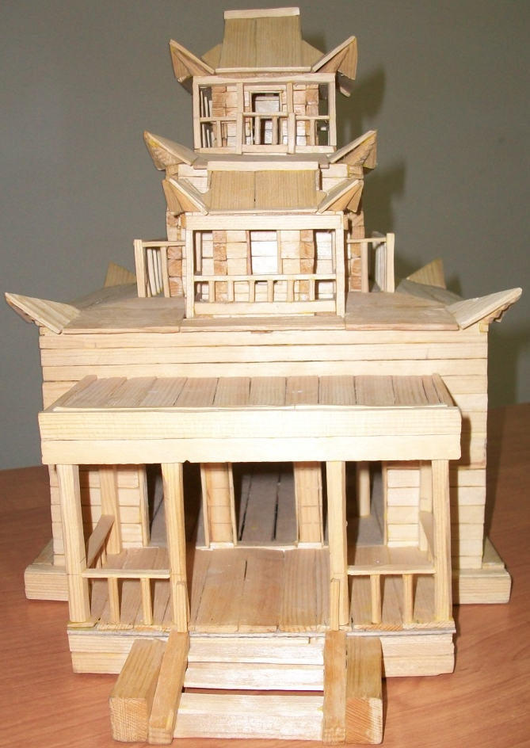
Макет дацана

